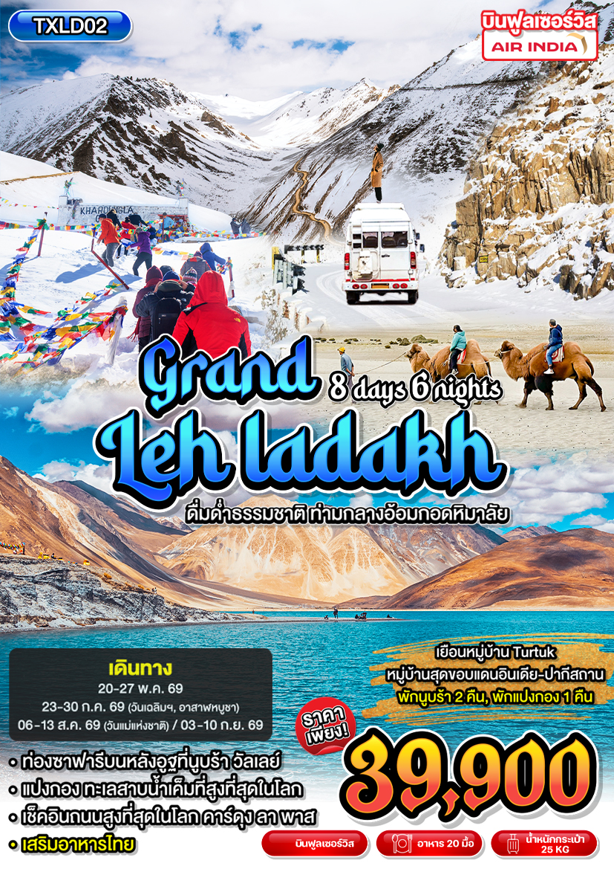

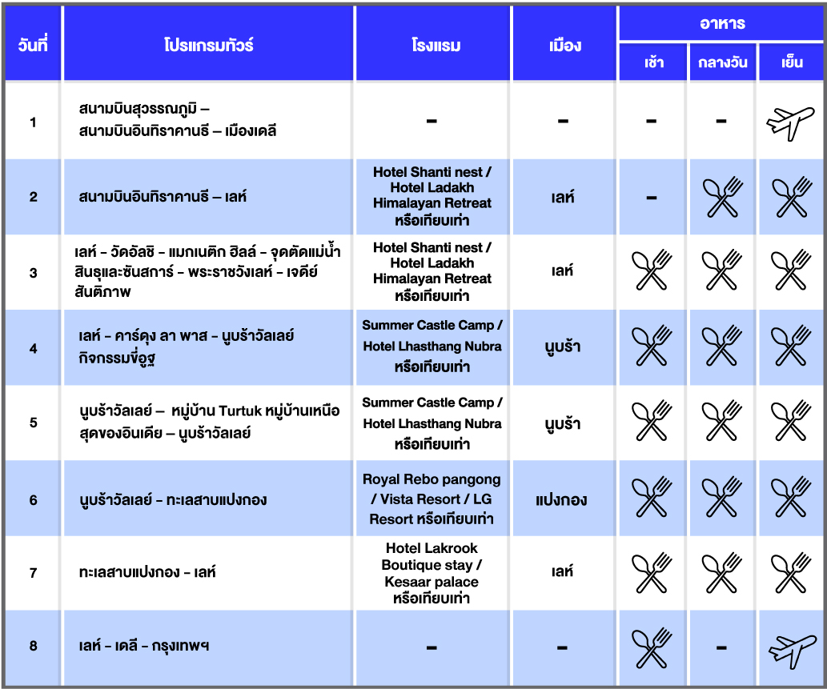

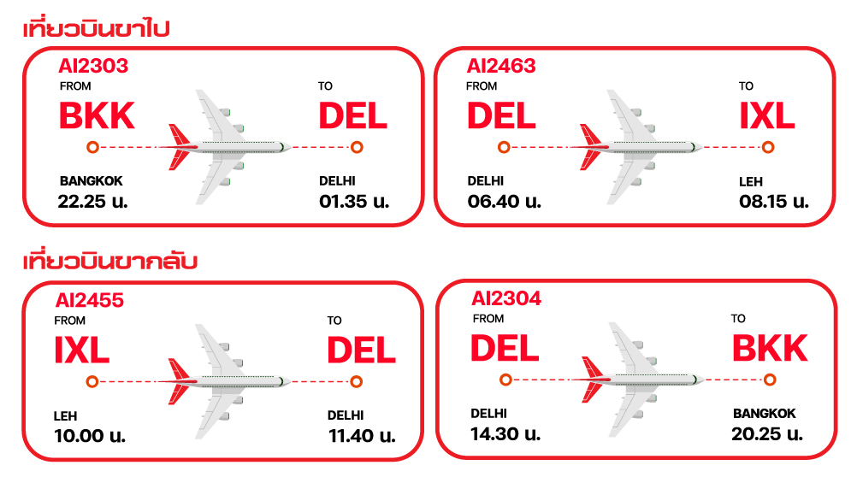

“ลาดักห์” ซึ่งแปลได้ว่า “ดินแดนแห่งเส้นทางสูงชัน” ตั้งอยู่ในรัฐจามมูและแคชเมียร์ทางตอนเหนือของประเทศอินเดีย ประกอบไปด้วยเขตคาร์กิล (Kargil) และเขตเลห์ (Leh) ซึ่งเป็นเมืองที่ได้ชื่อว่าเป็นทิเบตน้อยแห่งอินเดีย เป็นดินแดนที่ซ่อนอยู่ระหว่างเทือกเขาหิมาลัยและที่ราบสูงคาราโครัม เหมาะสำหรับนักท่องเที่ยวที่อยากสัมผัสอากาศหนาว ธรรมชาติที่แปลกตา ถูกล้อมรอบด้วยเทือกเขา, ทะเลสาบ, ทะเลทราย พร้อมไปสำรวจเส้นทางสำคัญแห่งหิมาลัยรวมถึงสัมผัสวิถีชีวิตผู้คน วัฒนธรรมและภาษาของผู้คนที่นั่น

วันที่ 1 สนามบินสุวรรณภูมิ – สนามบินอินทิราคานธี (-/-/-) (-/-/-)

19.25 น. คณะพร้อมกัน ณ ท่าอากาศยานสุวรรณภูมิ อาคารผู้โดยสารขาออก ชั้น 4 เคาน์เตอร์สายการบิน Air India โดยมีเจ้าหน้าที่ของบริษัทคอยให้การต้อนรับ
22.25 น. ออกเดินทางสู่ท่าอากาศยานอินทิราคานธี ประเทศอินเดีย โดยเที่ยวบินที่ AI 2303
(มีอาหารบริการบนเครื่อง)

วันที่ 2 สนามบินอินทิราคานธี เดลี – เลห์ (-/L/D)

01.35 น. เดินทางถึงท่าอากาศยานอินทิราคานธี ประเทศอินเดีย เพื่อแวะเปลี่ยนเครื่อง
06.40 น. ออกเดินทางสู่ท่าอากาศยาน Kushok Bakula Rimpochee Airport เมืองเลห์ ประเทศอินเดีย โดยเที่ยวบินที่ AI 2463
08.15 น. เดินทางถึงท่าอากาศยาน Kushok Bakula Rimpochee Airport เมืองเลห์ หลังผ่านพิธีการตรวจคนเข้าเมืองและตรวจสัมภาระเรียบร้อยแล้ว พาท่านเดินทางไปยังโรงแรมในตัวเมืองเลห์ เมื่อถึงโรงแรมมีการต้อนรับด้วย welcome drink และเข้าพักยังห้องพักเพื่อพักผ่อนตามอัธยาศัยสำหรับการปรับร่างกายให้เข้ากับระดับความสูงของพื้นที่
กลางวัน รับประทานอาหาร ณ โรงแรม
ค่ำ บริการอาหารค่ำ ณ โรงแรม
ที่พัก Hotel Shanti nest / Hotel Ladakh Himalayan Retreat หรือเทียบเท่า

วันที่ 3 เลห์ – วัดอัลชิ – แมกเนติก ฮิลล์ – จุดตัดแม่น้ำสินธุและซันสการ์ – พระราชวังเลห์ – เจดีย์สันติภาพ (B/L/D)

เช้า บริการอาหารเช้า ณ ห้องอาหารของโรงแรม
นำคณะออกเดินทางไปเยี่ยมชมภาพวาดอายุ100ปีของ วัดอัลชิ (Alchi Monastery) ซึ่งอยู่ห่างจากเมืองเลห์ 70 กม. ระหว่างทางแวะถ่ายรูปที่ แมกเนติก ฮิลล์ (Magnetic Hill) หรืออีกชื่อคือ Gravity Hill ความมหัศจรรย์ที่ธรรมชาติสรรค์สร้าง ที่นี่หากจอดรถดับเครื่องยนต์และปลดเกียร์ว่างไว้ จะเห็นว่ารถจะค่อยๆไหลขึ้นภูเขาได้เอง จากนั้นชมความสวยงามของจุดตัดแม่น้ำสินธุและแม่น้ำซันสการ์ (Confluence of the Zanskar and Indus River) ซึ่งเป็นแม่น้ำสองสายที่สำคัญไหลมาบรรจบกัน
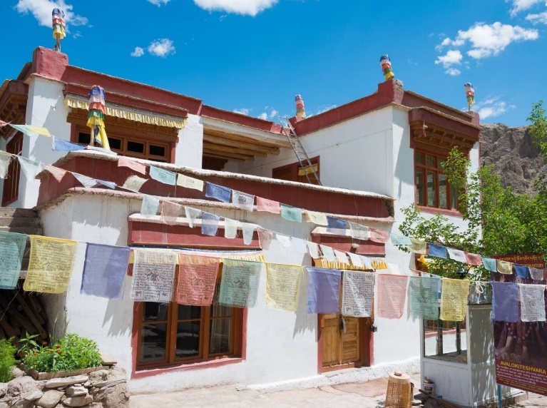
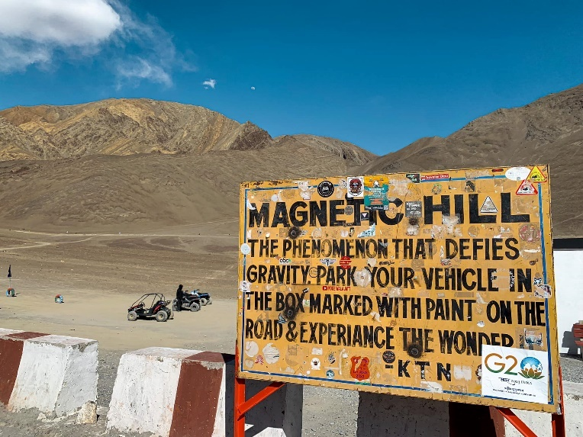
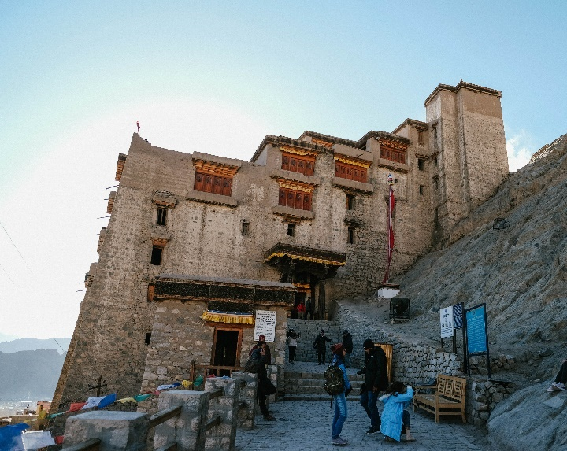
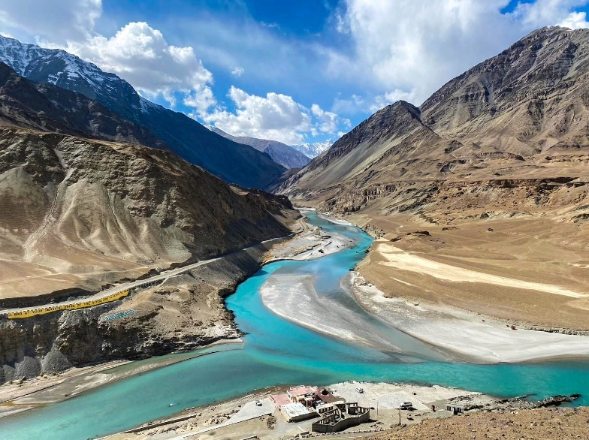

กลางวัน รับประทานอาหาร ณ ร้านอาหารท้องถิ่น
ช่วงบ่ายเดินทางไปยัง พระราชวังเลห์ (Leh Palace) อดีตพระราชวังแห่งเมืองเลห์ ที่มีอายุมากกว่า 500 ปี และนำท่านชม เจดีย์สันติภาพ (Shanti stupa) ซึ่งตั้งอยู่บนยอดเนินเขาของเมืองเลห์ จากนั้นกลับเข้าที่พัก
ค่ำ บริการอาหารค่ำ ณ โรงแรม
ที่พัก Hotel Shanti nest / Hotel Ladakh Himalayan Retreat หรือเทียบเท่า

วันที่ 4 เลห์ – คาร์ดุง ลา พาส – นูบร้าวัลเลย์ – กิจกรรมขี่อูฐ (B/L/D)

เช้า บริการอาหารเช้า ณ โรงแรม
ออกเดินทางไปยังนูบร้า วัลเลย์ ระยะทาง 125 กม. โดยผ่านคาร์ดุง ลา พาส (Khardung La Pass) ซึ่งได้ชื่อว่าเป็นถนนที่สูงที่สุดในโลก ตั้งอยู่ที่ความสูง 18,379 ฟุต หรือ 5,602 เมตร เหนือระดับน้ำทะเล ตลอดเส้นทางท่านจะได้ชมทิวทัศน์อันสวยงามของภูเขาที่ถูกปกคลุมด้วยหิมะ
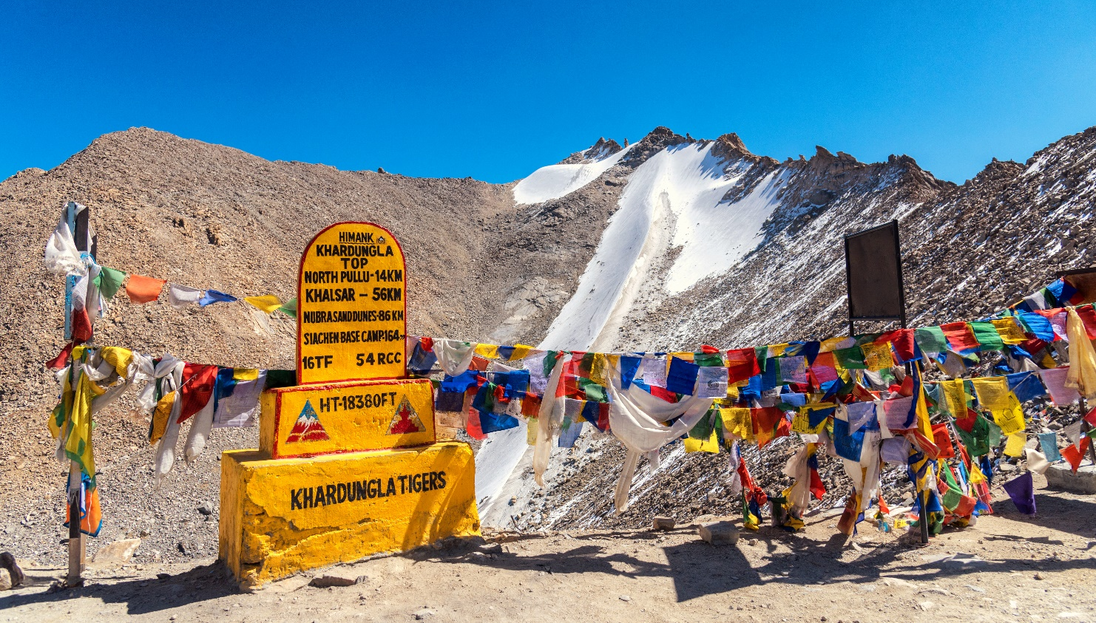

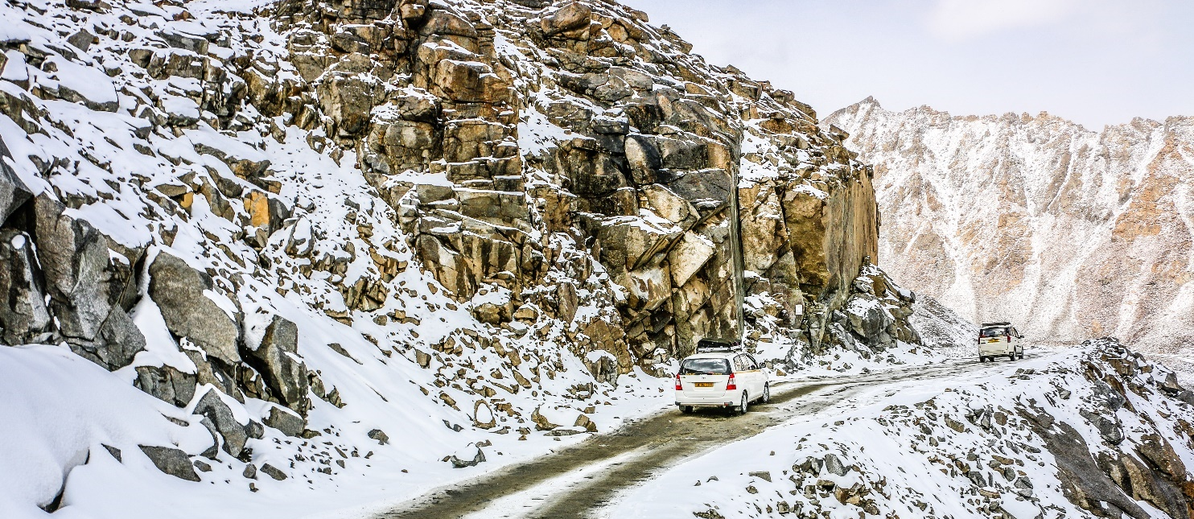

กลางวัน รับประทานอาหาร ณ ร้านอาหารท้องถิ่น
ช่วงบ่ายเดินทางไปไหว้สักการะพระพุทธศรีอริยเมตไตรยองค์ใหญ่ที่สุดที่วัด Diskit วัดเก่าแก่ในเมืองนูบร้า และเนินทรายสีขาว (Hundar Sand Dunes) ซึ่งท่านอาจมีโอกาสได้ท่องซาฟารี บนหลังอูฐสองหนอกซึ่งจะพบได้ในนูบร้าเท่านั้น (ไม่รวมค่ากิจกรรมขี่อูฐ) จนได้เวลาอันสมควร เดินทางไปยังที่พักเพื่อพักค้างคืน
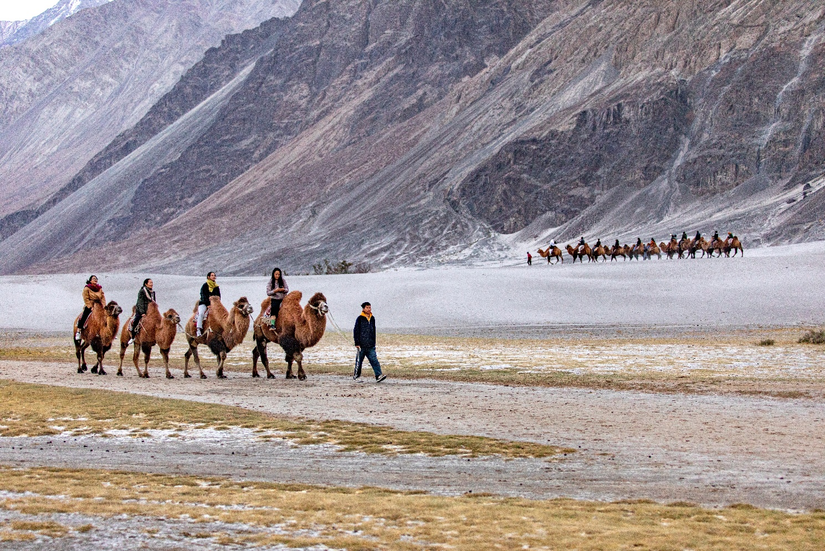

ค่ำ บริการอาหารค่ำ ณ โรงแรม
ที่พัก Summer Castle Camp / Hotel Lasthang Nubra หรือเทียบเท่า

วันที่ 5 นูบร้าวัลเลย์ – หมู่บ้าน Turtuk หมู่บ้านเหนือสุดของอินเดีย – นูบร้าวัลเลย์ (B/L/D)

เช้า บริการอาหารเช้า ณ โรงแรม
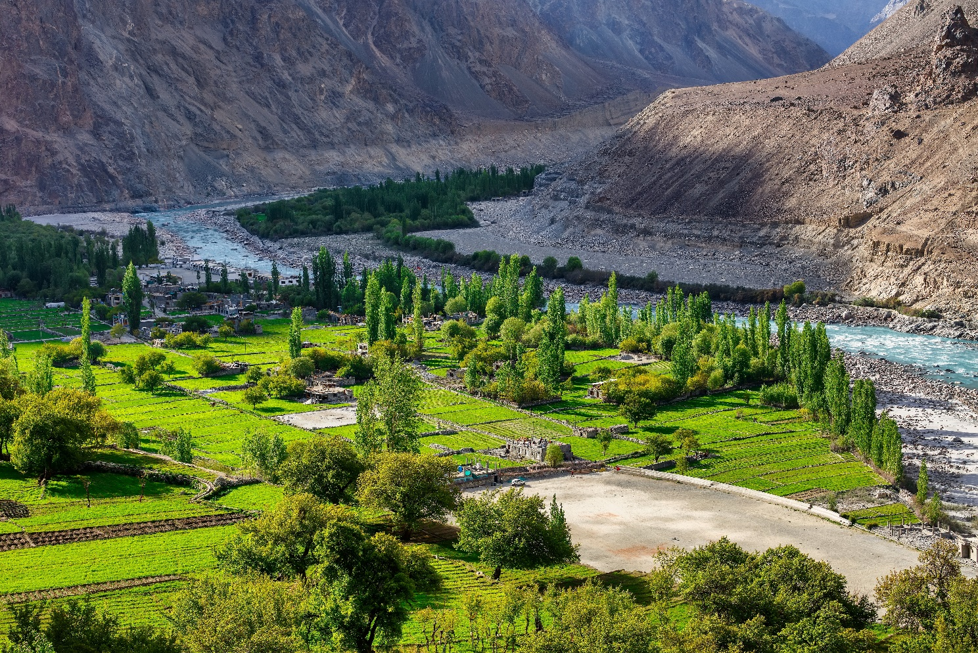
ออกเดินทางสู่ หมู่บ้านTurtuk เป็นหมู่บ้านที่อยู่เหนือสุดของอินเดีย เป็นหนึ่งใน หมู่บ้าน ที่มีเอกลักษณ์และสวยงามที่สุดในลาดักห์ ตั้งอยู่บนฝั่งแม่น้ำ Shayok หมู่บ้าน Turtuk ล้อมรอบด้วยเทือกเขาคาราโครัมและอยู่ห่างไกลจากเส้นทางหลัก ทำให้หมู่บ้านแห่งนี้มีเสน่ห์อย่างมาก หมู่บ้าน Turtuk (ซึ่งเปิดให้นักท่องเที่ยวเข้าชม ครั้งแรกในปี 2010) เป็นสถานที่ที่ชาวอินเดียยึดครองในสงครามปี 1972 กับปากีสถาน ซึ่งเป็นพรมแดนที่แบ่งอินเดียและปากีสถานออกจากกัน

กลางวัน รับประทานอาหาร ณ ร้านอาหารท้องถิ่น
หมู่บ้านแห่งนี้มีประวัติศาสตร์อันน่าสนใจ มีความสัมพันธ์ทางวัฒนธรรมและ ประวัติศาสตร์อันแน่นแฟ้นกับบัลติสถาน ชาว Turtuk เป็นคนกลุ่มชาติพันธุ์ Balti และ พูดภาษา Balti ซึ่งเป็นภาษาที่มีต้นกำเนิดจากทิเบต เขียนด้วยอักษรเปอร์เซีย ประเพณี ดนตรี และวัฒนธรรมของพวกเขาแตกต่างจากคนในลาดักห์ที่เหลือ ทำให้การมาเยือน
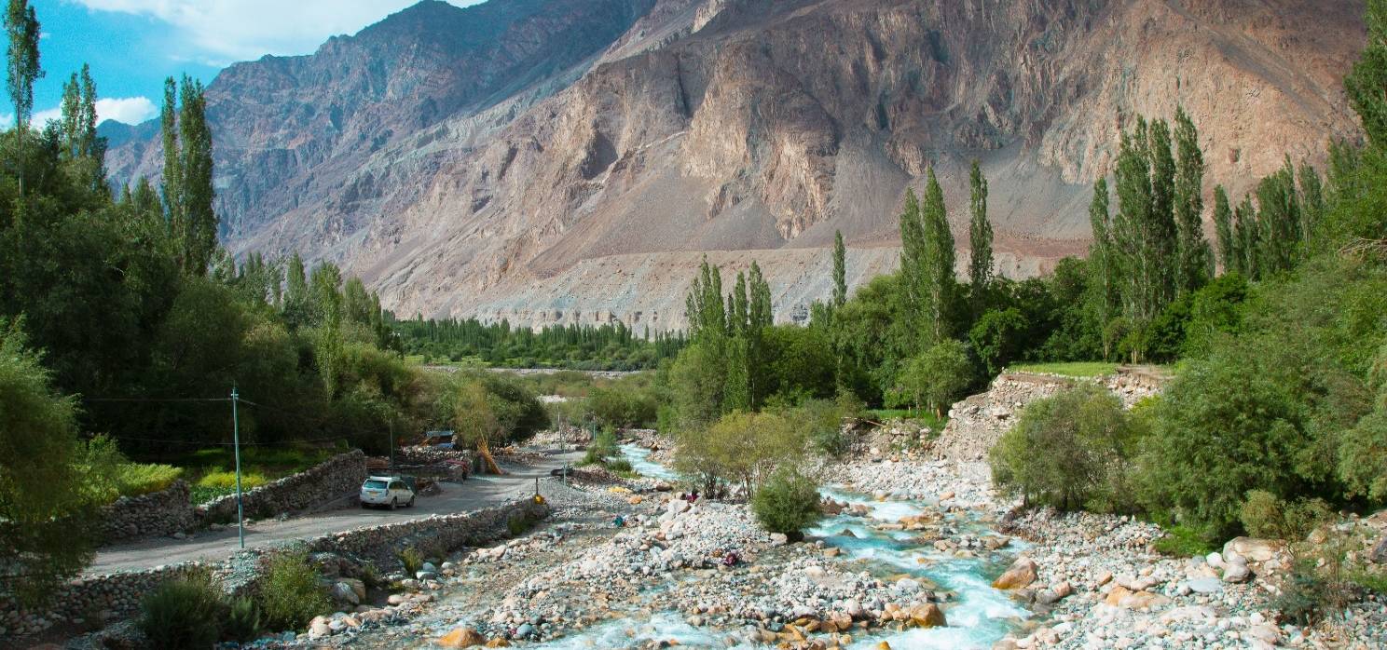
ที่นี่เป็นประสบการณ์ทางวัฒนธรรมที่เต็มอิ่ม บ้านเรือนแบบดั้งเดิมของชาวบัลติมีระเบียง ไม้แกะสลักอย่างประณีตและผนังหิน ซึ่งยังคงรักษาเสน่ห์ของโลกเก่าของหมู่บ้านเอาไว้ ได้

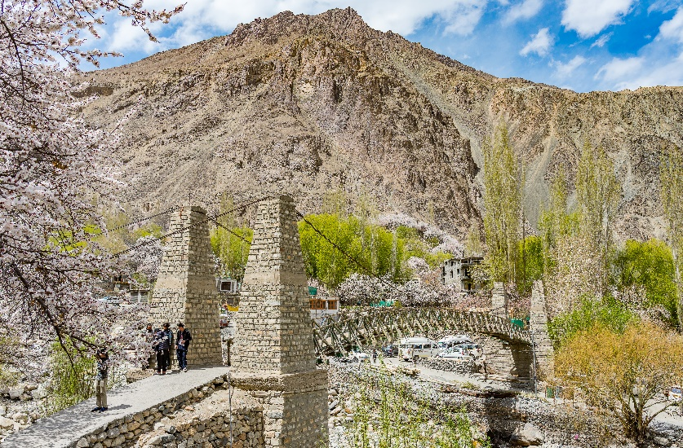
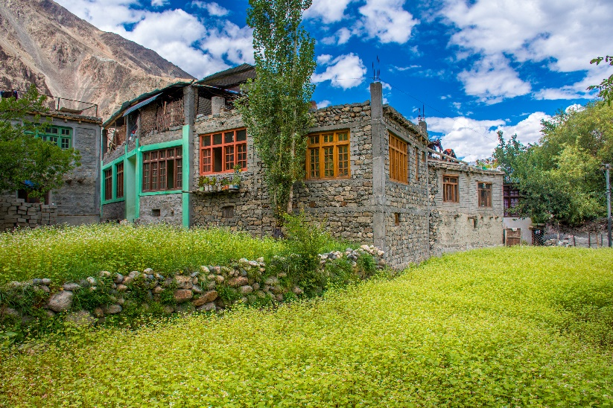

เมื่อถึงเวลาอันสมควรพาทุกท่านเดินทางกลับไปยังหุบเขานูบร้า เพื่อพักค้างคืน
ค่ำ บริการอาหารค่ำ ณ โรงแรม
ที่พัก Summer Castle Camp / Hotel Lasthang Nubra หรือเทียบเท่า
วันที่ 6 นูบร้าวัลเลย์ - ทะเลสาบแปงกอง (B/L/D)

เช้า บริการอาหารเช้า ณ โรงแรม
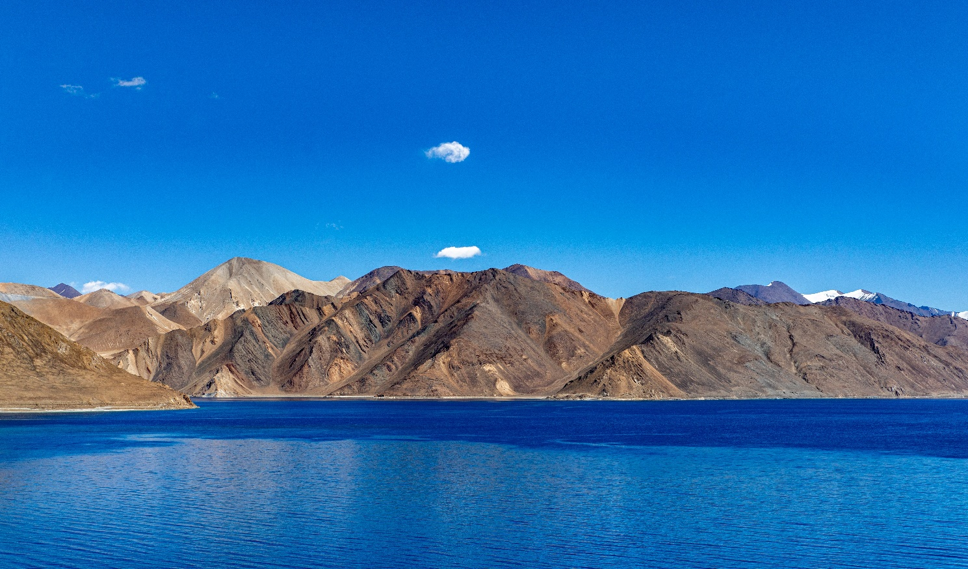
เช้าตรู่ขับรถไปไปยังทะเลสาบแปงกอง (Pangong Lake) ระยะทางประมาณ 180 กม. เป็นทะเลสาบน้ำเค็มที่สูงที่สุดในโลกที่ความสูง 4,225 เมตร เหนือระดับน้ำทะเล โดยข้ามหมู่บ้าน Khalsar ไปถึงที่ Agyam Village ข้ามแม่น้ำ Shayok คุณสามารถมองเห็น ล่อป่า ม้า จามรี ฝูงนกที่นานาชนิดของลาดักห์ หลังจากนั้นขับรถผ่านหมู่บ้าน Durbuk และ Tangtse ในภูมิภาค Changthang ทะเลสาบแปงกองแห่งนี้ มีความยาว 130 กิโลเมตร กว้าง 6-7 กิโลเมตร พื้นที่ 30 เปอร์เซ็นต์ของทะเลสาบอยู่ในเขตลาดักห์ และอีก 70 เปอร์เซ็นต์ต่อเนื่องสู่ที่ราบสูงทิเบต-ชิงไห่ ประเทศจีน

กลางวัน รับประทานอาหาร ณ ร้านอาหารท้องถิ่น
ช่วงบ่าย เดินทางถึงทะเลสาบแปงกอง ซึ่งถือเป็นหนึ่งในทะเลสาบที่น่าตื่นตาตื่นใจที่สุดในเอเชียซึ่งมีการเปลี่ยนแปลงสี 4 - 5 ครั้งต่อวัน โดยจะเปลี่ยนสีเรื่อยๆตามมุมของดวงอาทิตย์ที่ส่องกระทบผืนน้ำ เพลิดเพลินไปกับการเดินเล่นแสนโรแมนติกริมทะเลสาบ ทุกท่านสามารถถ่ายภาพริมทะเลสาบเก็บภาพความประทับใจได้อย่างจุใจ หลังจากนั้นนำทุกท่านเข้าที่พักเพื่อพักค้างคืน
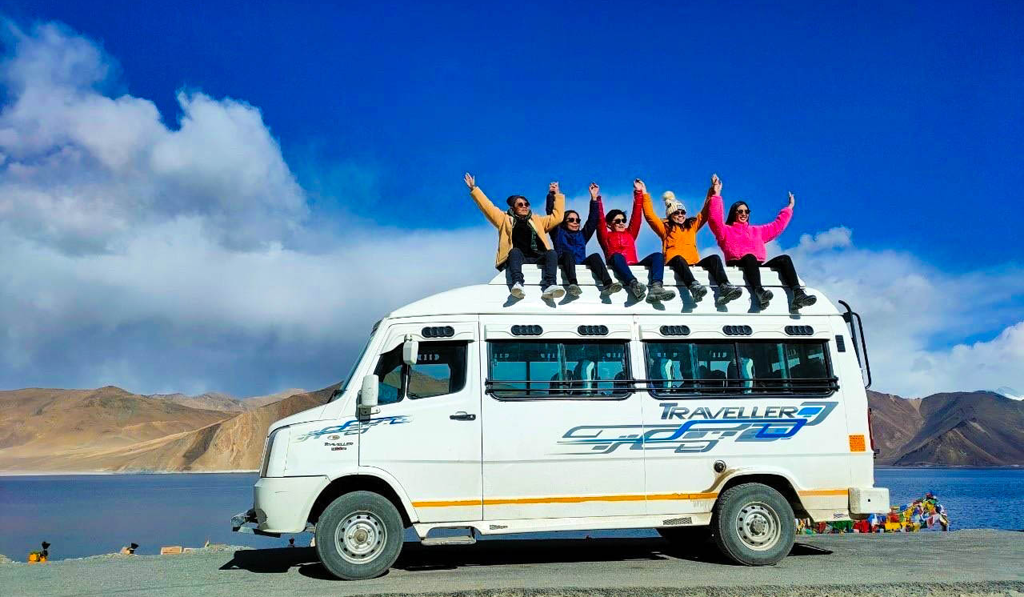
ค่ำ บริการอาหารค่ำ ณ โรงแรม
ที่พัก Royal Rebo pangong/ Vista Resort/ LG Resort หรือเทียบเท่า

วันที่ 7 ทะเลสาบแปงกอง – เลห์ (B/L/D)

เช้า บริการอาหารเช้า ณ โรงแรม
ออกเดินทางกลับไปยังเลห์ ซึ่งอยู่ห่างจากทะเลสาบแปงกอง 135 กม. โดยข้ามช่องเขาชางลาที่ระดับความสูง 5,391 เมตร เหนือระดับน้ำทะเล เป็นช่องเขาสูงที่สามารถใช้รถได้เป็นอันดับสามของโลก มีทิวทัศน์ที่งดงามตระการตา ชมทัศนียภาพของช่องเขาชางลาบนถนนจากทะเลสาบแปงกอง ไปยัง เลห์
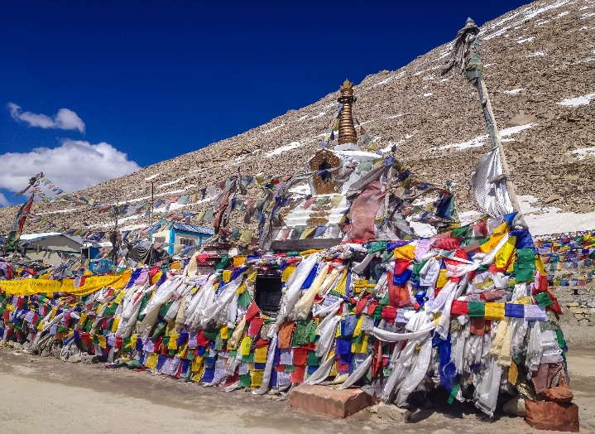
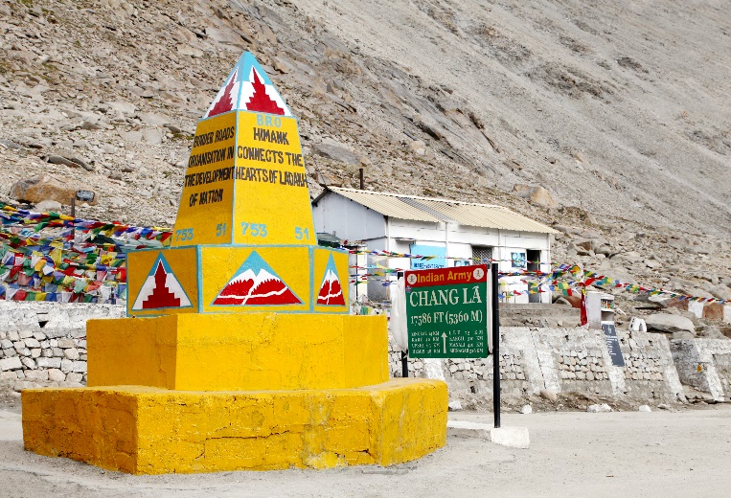

กลางวัน รับประทานอาหาร ณ ร้านอาหารท้องถิ่น
นำท่านชมเยี่ยมชมพระราชวังฤดูร้อนของกษัตริย์แห่งลาดักห์เช่น พระราชวังเชย์ โปตาลาอารามในลาดักขนาดเล็ก เช่น อาราม Thiksey ซึ่งเป็นที่ประดิษฐานพระพุทธรูปพระศรีอริยเมตไตรยที่สวยที่สุด
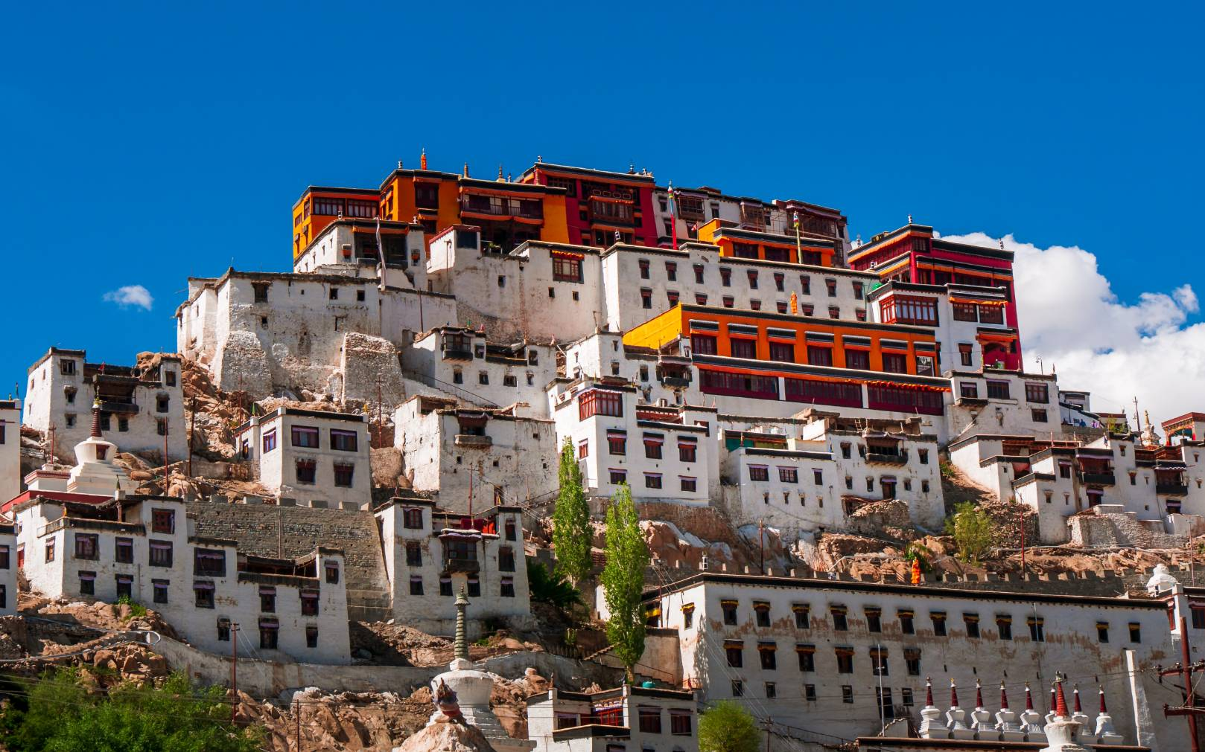

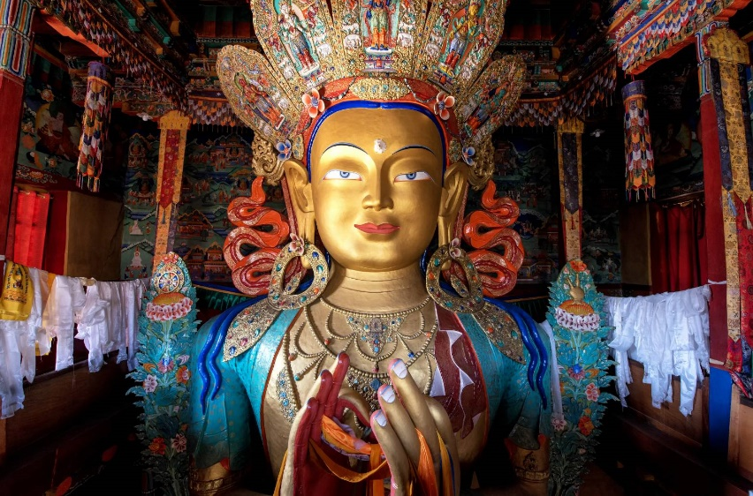
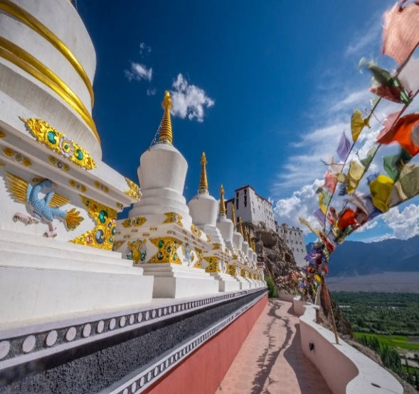

ช่วงเย็นนำท่านแวะตลาดท้องถิ่น ให้ท่านได้ช้อปปิ้งสินค้าพื้นเมืองและของฝาก
ค่ำ บริการอาหารค่ำ ณ โรงแรม
ที่พัก Hotel Lakrook Boutique stay/ Kesaar palace หรือเทียบเท่า

วันที่ 8 เลห์ – เดลี – กรุงเทพฯ (B/-/-) (B/-/-)

เช้า บริการอาหารเช้า ณ โรงแรม
จากนั้นเดินทางไปยังสนามบิน Kushok Bakula Rimpochee Airport เมืองเลห์
10.00 น. ออกเดินทางสู่ท่าอากาศยานอินทิราคานธี (เมืองเดลี) เที่ยวบินที่ AI2455
11.40 น. เดินทางถึงท่าอากาศยานอินทิราคานธี (เมืองเดลี) ประเทศอินเดีย เพื่อแวะเปลี่ยนเครื่อง
14.30 น. ออกเดินทางสู่ท่าอากาศยานสุวรรณภูมิ โดยเที่ยวบินที่ AI2304 (มีอาหารบริการบนเครื่อง)
20.25 น. เดินทางถึงท่าอากาศยานสุวรรณภูมิโดยสวัสดิภาพ พร้อมรอยยิ้มและความประทับใจ

ตารางเที่ยวบิน
หมายเลขเที่ยวบิน | เวลาออกเดินทาง | เวลาเดินทางถึง | ระยะเวลาเดินทางโดยประมาณ
ขาไป  AI 2303  BKK – DEL | 22.25 น. | 01.35 น. | 4 ชม 45 นาที
AI 2463  DEL - IXL | 06.40 น. | 08.15 น. | 1 ชม 35 นาที
ขากลับ  AI 2455  IXL - DEL | 10.00 น. | 11.40 น. | 1 ชม 40 นาที
AI 2304  DEL – BKK | 14.30 น. | 20.25 น. | 4 ชม 25 นาที

วันเดินทางและอัตราค่าบริการ
วันเดินทาง | ราคาทัวร์ ผู้ใหญ่ / เด็ก  พักห้องละ 2-3 ท่าน  อัตราท่านละ | ราคาพักเดี่ยว (ชำระเพิ่ม)
20-27 พฤษภาคม 2569 | 39,900 บาท | 8,900 บาท
23-30 กรกฎาคม 2569 | 39,900 บาท | 8,900 บาท
06-13 สิงหาคม 2569 | 39,900 บาท | 8,900 บาท
03-10 กันยายน 2569 | 39,900 บาท | 8,900 บาท

ยังไม่รวมค่าทิปคนขับรถ ไกด์ท้องถิ่น และหัวหน้าทัวร์ 1,500 บาท/ท่าน

อัตราบริการนี้รวม :
- ค่าโดยสารเครื่องบินไป-กลับ ที่ระบุวันเดินทางไปกลับพร้อมคณะ พร้อมค่าภาษีน้ำมันเชื้อเพลิงและภาษีสนามบินทุกแห่งตามรายการทัวร์ข้างต้น
- ที่พัก 6 คืน พร้อมอาหารเช้า กลางวัน เย็น ตามที่ระบุในโปรแกรม
- หัวหน้าทัวร์คนไทยคอยอำนวยความสะดวก 1 ท่าน / ไกด์ท้องถิ่นสื่อสารภาษาอังกฤษ 1 ท่าน
- รถรับ-ส่งสนามบินและโรงแรมที่พัก ทั้งขาไปและขากลับ และตามสถานที่ท่องเที่ยวที่ระบุ
- รถโดยสารที่มีสมรรถภาพที่ดีเยี่ยมและปลอดภัย (สูงสุดคันละ 10 ท่าน) พร้อมคนขับมืออาชีพตลอดการเดินทาง
- Early Check-in เช็คอินเข้าที่พักก่อนเวลาปกติ
- ค่าเข้าสถานที่ตามรายการทัวร์
- ค่าธรรมเนียมเรียกเก็บโดยเมืองลาดักห์
- ค่าธรรมเนียมใบอนุญาติเข้าเขตพื้นที่ปกป้อง ได้แก่ Pangong Lake
- น้ำดื่มขวด 1 ลิตร/คน/วัน
- ค่าประกันภัยอุบัติเหตุระหว่างเดินทาง 1,000,000 บาท ตามเงื่อนไขกรมธรรม์

อัตราบริการนี้ไม่รวม :
- ค่าลงทะเบียนวีซ่าเข้าประเทศอินเดียสำหรับผู้ถือหนังสือเดินทางประเทศไทย 300 บาท (ในกรณีที่ทางสถานทูตอินเดียยกเลิกการงดเว้นค่าธรรมเนียมวีซ่า จะมีการเรียกเก็บค่าธรรมเนียมวีซ่าเข้าประเทศอินเดียสำหรับผู้ถือหนังสือเดินทางประเทศไทย 1,500 บาท)
- ค่าน้ำหนักกระเป๋าเดินทางในกรณีที่เกินกว่าที่สายการบินกำหนด ฉะนั้นกระเป๋าจะต้องไม่เกินเกณฑ์ที่กำหนด ดังนี้
  - กระเป๋าโหลดใต้เครื่องบินจำนวนไม่เกินท่าน 1 ใบ ใบละไม่เกิน 25 กิโลกรัม
  - กระเป๋าถือขึ้นเครื่องจำนวน 1 ใบ ไม่เกินใบละ 7 กิโลกรัม
- ค่าธรรมเนียมหนังสือเดินทาง และค่าใช้จ่ายส่วนตัว อาทิ ค่าโทรศัพท์ ค่าซักรีด ค่าเครื่องดื่มในห้องพัก และค่าอาหารที่สั่งมาทานในห้องพัก ค่าอาหารและเครื่องดื่มพิเศษอื่นๆ นอกเหนือจากรายการ
- ค่าทิปคนขับรถ ไกด์ท้องถิ่น และหัวหน้าทัวร์ 1,500 บาท
- ค่ากิจกรรมต่างๆ รวมถึงการเดินทางที่นอกเหนือจากโปรแกรมข้างต้น
- ค่าธรรมเนียมการขี่อูฐ (ชำระหน้างาน โดยประมาณ 350-500 รูปี)
- ค่าเครื่องดื่มที่เป็นแอลกอฮอล์ ค่ามินิบาร์ และค่าเครื่องดื่มสำหรับมื้อเย็น
- ค่าใช้จ่ายที่เกิดจากเหตุสุดวิสัยต่าง ๆ เช่น ภัยธรรชาติ ความผิดพลาดของสายการบิน ค่าเสียหายที่เกิดจากการถูกขโมยและสูญหาย

การจองหรือสำรองที่นั่ง และ การยกเลิก:
- กรุณาจองล่วงหน้าอย่างน้อย 30 วันก่อนการเดินทาง และ กรุณาชำระมัดจำ 20,000 บาท (ที่นั่งจะยืนยันเมื่อได้รับเงินมัดจำแล้วเท่านั้น) พร้อมส่งหน้าพาสปอร์ต
- หากไม่ชำระส่วนที่เหลือก่อนวันเดินทางตามที่กำหนด ที่พักและกิจกรรมที่ได้ทำการจองอาจถูกยกเลิกได้
- กรณียกเลิกก่อนการเดินทาง 30 วันขึ้นไป คืนเงินค่าทัวร์เต็มจำนวนโดยหักกับค่าใช้จ่ายที่เกิดขึ้นจริง
- กรณียกเลิกก่อนเดินทาง 15-29 วัน คืนเงินค่าทัวร์ 50 % โดยหักกับค่าใช้จ่ายที่เกิดขึ้นจริง
- กรณียกเลิกก่อนเดินทาง 0-14 วัน ไม่คืนเงินทุกกรณี

เงื่อนไขการเดินทาง (กรุณาอ่านก่อนจอง) :
- โปรแกรมสามารถเปลี่ยนแปลงตามความเหมาะสมซึ่งอาจมีผลจากสภาพอากาศ เหตุทางธรรมชาติหรือสถานการณ์ที่มีเหตุผลต่อความปลอดภัยท่าน ซึ่งเป็นสิ่งสำคัญในการเดินทาง จะขอสงวนสิทธิ์ในการปรับแผนการเดินทาง
- ผลประโยชน์และความปลอดภัยของท่านเป็นสิ่งที่เราคำนึงเสมอ ดังนั้น หากการเดินทางสู่สถานที่ท่องเที่ยวบาง แห่งไม่สามารถทำได้ ท่านสามารถเปลี่ยนเป็นสถานที่เหมาะสมอื่นๆตามตกลงกับผู้ขับรถ (อาจจะมีการชำระเพิ่ม หากเดินทางออกไปพื้นที่ห่างไกลขึ้น) ทั้งนี้ ท่านไม่สามารถเรียกคืนเงินได้หากไม่ได้ใช้บริการตามที่ระบุในรายการ
- ทางบริษัทฯขอสงวนสิทธิ์ในการไม่รับผิดชอบต่อค่าใช้จ่ายใดๆที่เกิดขึ้นจากเหตุสุดวิสัย เช่นการยกเลิก หรือการล่าช้า ของเที่ยวบิน การถูกปฏิเสธการเข้าเมือง สภาพอากาศไม่เอื้ออำนวย ภัยธรรมชาติ การจลาจล และอุบัติเหตุต่างๆ ที่สามารถเกิดขึ้นได้ รวมถึงเหตุการณ์ทางการเมืองทั้งในและต่างประเทศ และเหตุการณ์อื่นๆที่อยู่นอกเหนือการรับผิดชอบของบริษัทฯ
- ในกรณีที่กองตรวจคนเข้าเมืองทั้งที่ท่าอากาศยานในประเทศไทยหรือในประเทศอินเดีย ปฏิเสธมิให้เดินทางออกหรือ เข้าประเทศ ทางบริษัทฯ ขอสงวนสิทธิ์ที่จะไม่คืนค่าทัวร์ที่เรียกเก็บไม่ว่ากรณีใดๆ ทั้งสิ้น ทั้งนี้ ในบางกรณี เรายินดี ที่จะช่วยประสานงานในส่วนที่ท่านสามารถเรียกคืนได้

แบบฟอร์มประกอบการยื่นวีซ่าอินเดีย
**สำคัญ"* โปรดกรอกรายละเอียดเป็นภาษาอังกฤษให้ครบถ้วนเพื่อประโยชน์ในการอนุมัติผลวีซ่าของท่าน
1. ชื่อ / นามสกุล (นาย/นางสาว/นาง/ด.ช./ด.ญ.) …………………………………………………………………
2. วัน / เดือน / ปีเกิด ………………………………
3. หากเคยเปลี่ยนชื่อหรือสกุล
ชื่อเดิม ……………………………………………
นามสกุลเดิม ……………………………………..
4. ที่อยู่ปัจจุบัน (ที่สามารถติดต่อได้)
บ้านเลขที่ ………………… หมู่ที่ …………… ถนน ………………………… หมู้บ้าน……………………………
อำเภอ ……………………………………… จังหวัด …………………………… รหัสไปรษณีย์ ………………..
โทรศัพท์บ้าน ……………………… มือถือ …………………………………. ศาสนา ……………………..
ชื่อ – นามสกุล บิดา ………………………………………………………………
สัญชาติ …………….. จังหวัดที่เกิด ……………………….. ประเทศที่เกิด …………………………………
ชื่อ – นามสกุล มารดา ……………………………………………………………
สัญชาติ …………….. จังหวัดที่เกิด ……………………….. ประเทศที่เกิด …………………………………
รอยตำหนิบนร่างกายที่สังเกตเห็นได้ชัดเจน ……………………………………..
5. วุฒิการศึกษา
(…..) Below matriculation (กำลังศึกษาระดับต่ำกว่าปริญญาตรี)
(…..) Post Graduate (ปริญญาโทหรือปริญญาเอก)
(….) Graduate (ปริญญาตรี)
(…..) Higher secondary (มัธยมปลาย)
(…..) Illiterate (ไม่เคยรับการศึกษา)
(…..) Matriculation (กำลังศึกษาปริญญาตรี)
(…..) Na Being Minor (กำลังศึกษาระดับประถม)
(…..) Others (อื่นๆ)
(…..) Professional (สายวิชาชีพ)
6. ข้อมูลบิดา – มารดา
ชื่อเดิม ……………………………………………
นามสกุลเดิม ……………………………………..
บ้านเลขที่ ………………… หมู่ที่ …………… ถนน ………………………… หมู่บ้าน……………………………
อำเภอ ……………………………………… จังหวัด …………………………… รหัสไปรษณีย์………………..
โทรศัพท์บ้าน ……………………… มือถือ …………………………………. ศาสนา ……………………..
ชื่อ – นามสกุล บิดา ………………………………………………………………
สัญชาติ …………….. จังหวัดที่เกิด ……………………….. ประเทศที่เกิด …………………………………
ชื่อ – นามสกุล มารดา ……………………………………………………………
สัญชาติ …………….. จังหวัดที่เกิด ……………………….. ประเทศที่เกิด …………………………………
7. (…..) โสด (…..) สมรส *หากสมรสกรุณากรอกข้อมูลคู่สมรสด้วยนะคะ
ชื่อ – นามสกุล คู่สมรส ………………………………………………
สัญชาติ …………………….. จังหวัดที่เกิด …………………………. ประเทศที่เกิด…………………………
8. ประเทศที่เคยเดินทางในช่วง 10 ปีที่ผ่านมา
1. ประเทศ ………………………………………
2. ประเทศ ………………………………………
3. ประเทศ ………………………………………
9. ท่านเคยเดินทางเข้าประเทศอินเดียมาก่อนหรือไม่
(…..) ไม่เคย (…..) เคย *หากเคย กรุณากรอกข้อมูลเพิ่มเติมด้วยนะคะ
ประเภทของวีซ่า (เลือกประเภทที่ทำล่าสุดเพียงข้อเดียว)
(…..) BUSINESS VISA (…..) CONFERENCE VISA (…..) DIPLOMATIC VISA
(…..) DOUBLE ENTRY (…..) EMPLOTMENT VISA (…..) ENTRY VISA
(…..) E-VISA (…..) FILM VISA (…..) INTERN VISA
(…..) JOURNALIST VISA (…..) MEDICAL ATTENDANT (…..) MEDICAL VISA
(…..) MISSIONARY VISA (…..) MOUNTAINEERING VISA (…..) OFFICIAL VISA
(…..) PILGRIMES VISA (…..) PROJECT VISA (…..) RESEARCH VISA
(…..) STUDENT VISA (…..) TOURIST VISA (…..) TRANSIT VISA
(…..) UN DIPLOMAT (…..) UN OFFICIAL (…..) VISIT VISA
ชื่อที่พักที่เคยไปพักครั้งล่าสุด (หรือลงชื่อเมืองที่ไปล่าสุด) ……………………………………………………
เมืองที่เคยไปเยือนในอินเดีย ……………………………………………………………………………………
เลขวีซ่าที่ออกครั้งที่แล้ว ………………………………………………………
สถานที่ออกวีซ่า ………………………………………………. วันที่ออกวีซ่า ……………………………….
10. อาชีพปัจจุบัน
(…..) AIR FORCE (ทหารอากาศ)  (…..) CAMERAMAN (ช่างภาพ)  (…..) CHARTERED ACCOUNTANT (ผู้สอบบัญชี)  (…..) DIPLOMAT (ทูต)  (…..) ENGINEER (วิศวกร)  (…..) GOVERNMENT SERVICE (ข้าราชการ)  (…..) JOURNALIST (คนเขียนข่าว)  (…..) LAWYER (ทนาย)  (…..) MILITARY (ทหารบก)  (…..) NAVY (ทหารเรือ)  (…..) OFFICIAL (เจ้าหน้าที่)  (…..) POLICE (ตำรวจ)  (…..) PRIVATE SERVICE (บริษัทเอกชน)  (…..) REPORTER (ผู้สื่อข่าว)  (…..) RETIRED (เกษียณ)  (…..) SELF EMPLOYED / FREELANCER (ฟรีแลนซ์)  (…..) TRADER (นักลงทุน)  (…..) UN OFFICIAL  (…..) NEWS BROADCASTER (ผู้อ่านข่าวทางวิทยุหรือโทรทัศน์) | (…..) BUSINESS PERSON (นักธุรกิจ)  (…..) CHARITY/SOCIAL WORKER (นักสังคมสงเคราะห์)  (…..) COLLEGE/UNIVERSITY TEACHER (อาจารย์)  (…..) DOCTOR (หมอ)  (…..) FILM PRODUCER (ผู้ผลิตภาพยนตร์)  (…..) HOUSE WIFE(แม่บ้าน)  (…..) LABOUR (แรงงาน)  (…..) MEDIA (สื่อ)  (…..) MISSIONARY (นักบวช)  (…..) WRITER (นักเขียน)  (…..) WORKER (พนักงานเอกชน)  (…..) PRESS(นักข่าว)  (…..) PUBLISHER (สิ่งพิมพ์)  (…..) RESEARCHER (นักวิจัย)  (…..) SEA MAN (ชาวประมง)  (…..) STUDENT (นักเรียน)  (…..) TV PRODUCER (ผู้ผลิตรายการโทรทัศน์)  (…..) OTHERS (อื่นๆ) โปรดระบุ (ENG) …………………
ชื่อสถานที่ทำงาน หรือ สถานศึกษา ………………………………………… ตำแหน่ง …………………………….................................................
ที่อยู่ ………………………………………………..รหัสไปรษณีย์ …………………………โทรศัพท์ที่ทำงาน ………………………………

เอกสารที่ต้องใช้ทำวีซ่าอินเดีย
1. รูปถ่ายสีไฟล์ JPEG พื้นหลังสีขาว ขนาดรูปขั้นต่ำ 10 KB สูงสุดไม่เกิน 1 MB หรือขั้นต่ำ 350x350 pixels
รูปจะต้องเปลี่ยนสี่เหลี่ยมจัตุรัส อัดจากห้องภาพ ห้ามถ้ายเองจากกล้องดิจิตอล)
2. สำเนาหน้าพาสปอร์ต 1 ใบ สแกนเป็นไฟล์ PDF ขนาดไม่ต่ำกว่า 10 KB ไม่เกิน 300 KB
3. E-Ticket (กรณีจองตั๋วเอง)
***ใบสมัครนี้สามารถถูกปฏิเสธได้ ถ้ารูปที่อัพโหลดไม่ชัดเจนหรือตรงตามที่ระบุ***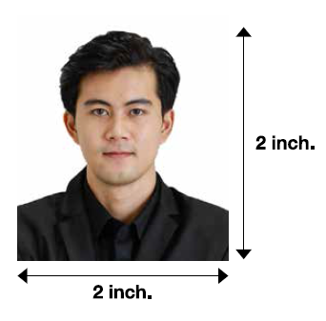
รูปถ่ายที่ได้มาตรฐานสำหรับการยื่นขอวีซ่าอินเดีย  - รูปถ่ายสีขนาด 2x2 นิ้ว  - รูปถ่ายต้องแสดงหน้าเต็มหันตรง และลืมตา  - ภาพต้องแสดงตั้งแต่ปลายศีรษะจนถึงปลายทางครบถ้วน  - พื้นหลังควรเป็นสีขาวเรียบ  - มีเงาตกกระทบปกปิดใบหน้าหรือพื้นหลัง  - ไม่มีกรอบ | โปรดทราบว่ารูปถ่ายจะต้องแสดงตั้งแต่ปลายผมจนถึงคาง  ศีรษะควรมีขนาดประมาณ 1-1-3/8 นิ้ว (25-35 มิลลิเมตร)  และระดับตาต้องอยู่ในช่วงระหว่าง 1-1/8 ถึง 1-3

